É possível fazer óculos de grau online?
Entenda como é possível fazer óculos de grau online e qual ótica oferece este tipo de serviço para seus clientes
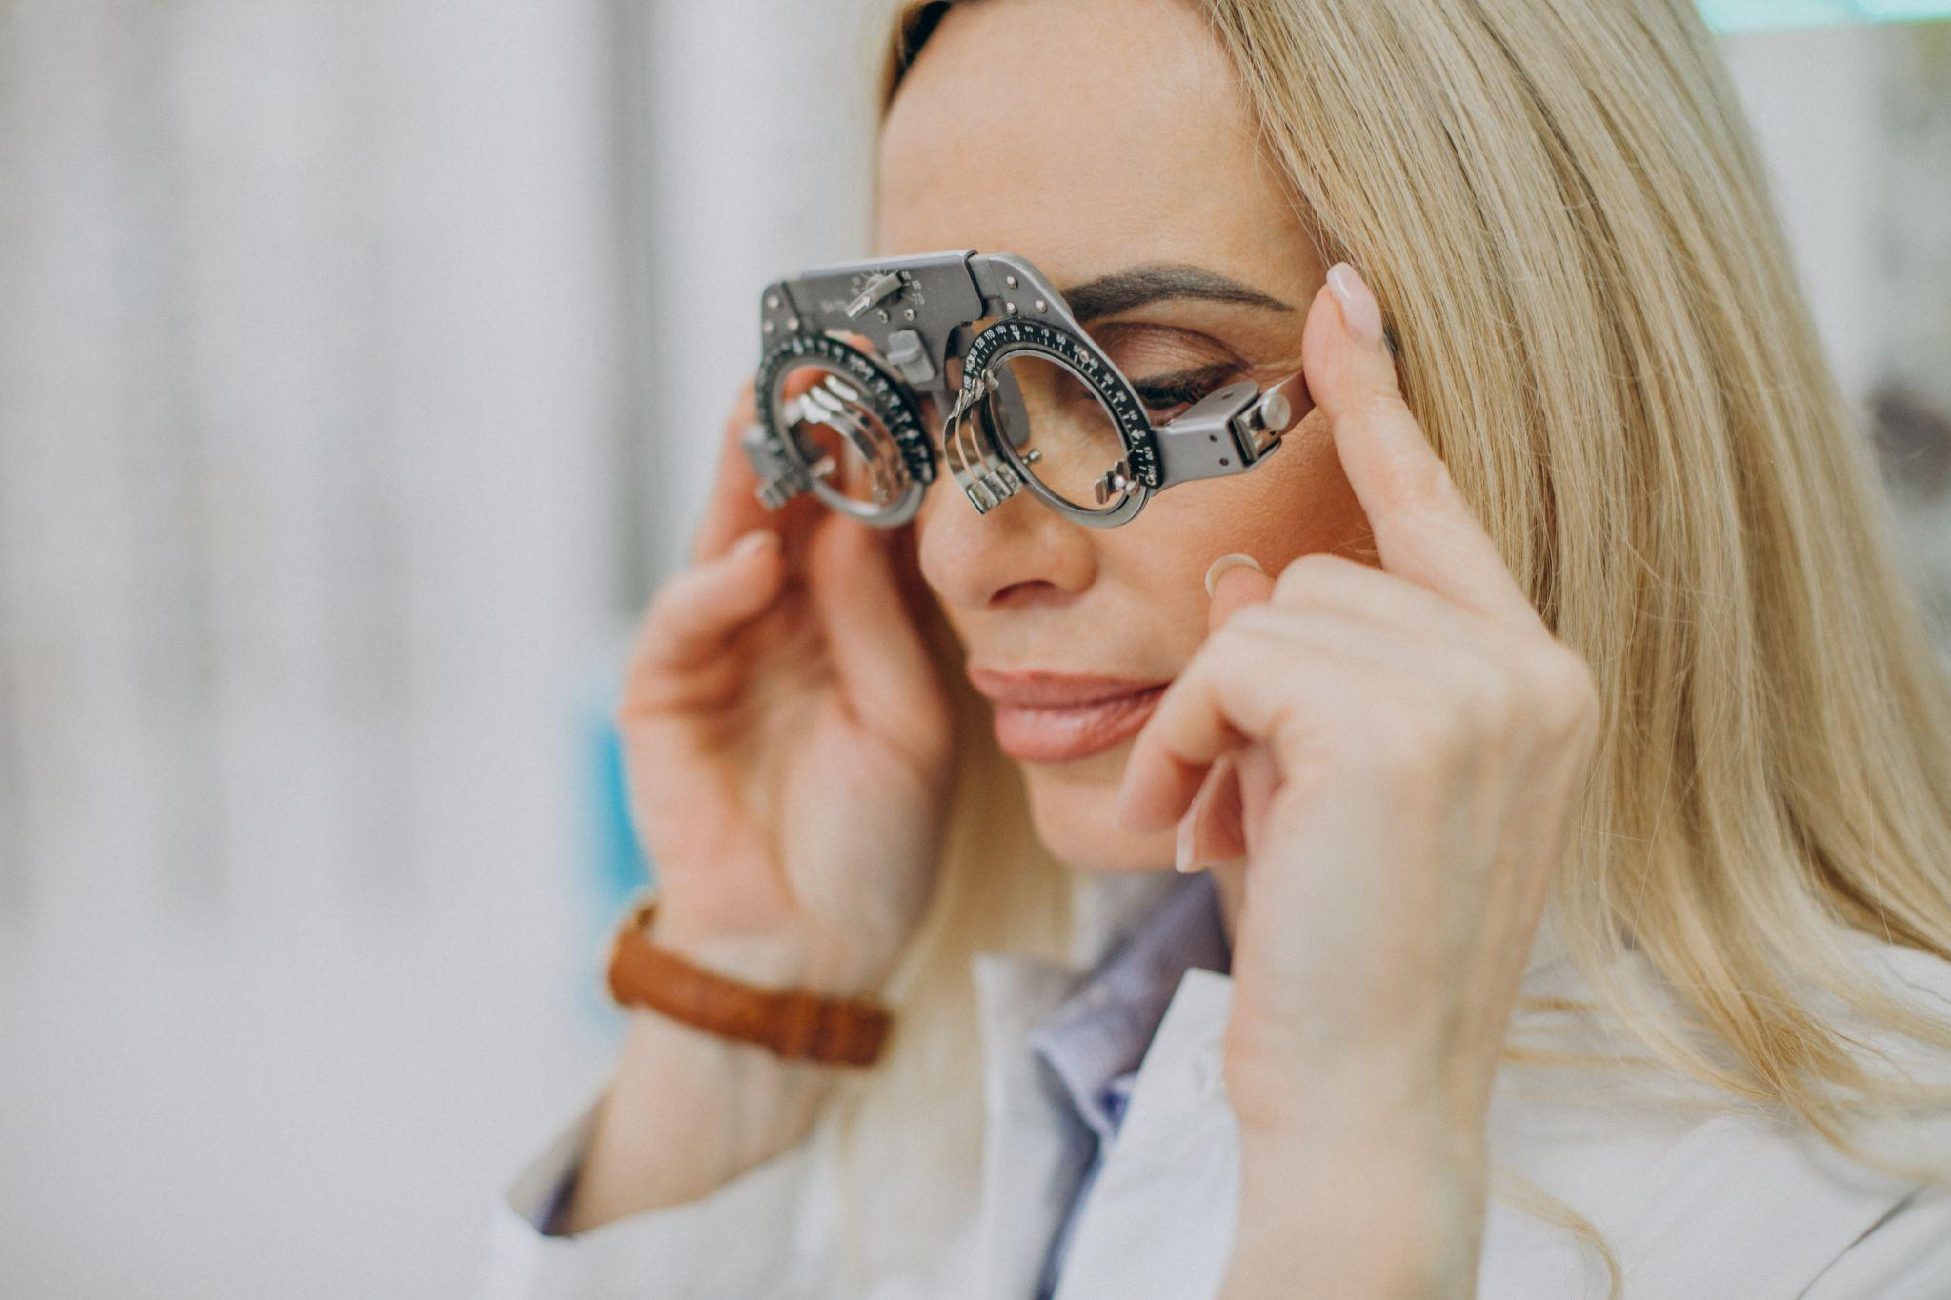

Será que é possível fazer um óculos de grau virtualmente? Sem ter que ir presencialmente à ótica?
Se você já fez um óculos de grau, deve se lembrar que lá na ótica é preciso fazer uma medição, normalmente o técnico óptico regulamentado vai te pedir para colocar os óculos para que ele realize uma marcação na lente; esta marcação é feita bem em frente ao local onde sua pupila fica reta com a lente dos óculos, daí ele faz umas medições com uma espécie de régua, lembra-se?
Este procedimento é para a aferição da sua distância pupilar e da distância naso-pupilar, as duas medidas importantes para a confecção dos óculos. A distância pupilar é a distância entre as pupilas do olho direito para o esquerdo e a distância naso-pupilar é a distância do nariz até a pupila.
A pupila, numa explicação bem simples, é a bolinha preta do meio do olho, é o orifício por onde entra a luz em nosso aparelho óptico natural, é importante saber exatamente onde fica este ponto em relação à lente antes da confecção desta, para que se tenha um óculos perfeitamente ajustado!
Se a medida da distância naso-pupilar estiver errada, o grau dos óculos não vai estar ajustado ao centro da lente, causando à pessoa dificuldades para enxergar bem em todos os pontos da lente (quando olha para os lados, por exemplo), o que vai dificultar a visão, causando desconforto ocular e dores de cabeça.
Então, se você não quer ter dores de cabeça, literalmente, você tem que ter certeza de que esta medição foi bem feita. E a óptica Santista inova fazendo esta medição, com toda a precisão e segurança exigidas, de forma online!

Mas como é possível fazer a medição online?
A óptica Santista conta com um sistema exclusivo de reconhecimento facial, desenvolvida por engenheiros da Alemanha, que permite a realização da medição da distância pupilar e naso-pupilar, até mesmo para óculos multifocais, captando todos os pontos importantes da face e dos olhos do cliente, por meio de uma foto do cliente.
É isso mesmo, por meio de uma simples foto que é enviada para os técnicos, todas as medições são realizadas com toda a segurança e garantia que só a óptica Santista pode oferecer! Tem até um vídeo explicando tudinho.
É um sistema simples, prático e seguro que a Óptica Santista oferece aos seus clientes, com exclusividade, para que possam ter um atendimento mais cômodo e personalizado. Bom demais, não é?
Gostou da novidade? Faça seus óculos sem precisar sair de casa com a Óptica Santista, com muito mais comodidade, mas sem abrir mão da segurança e da excelência na hora da confecção de um óculos perfeito para seu rosto.
Quer conhecer mais? Não deixe de fazer uma visita ao nosso site.

